- 自助血压测量仪
显示方式 Lcd 显示屏
测量原理 示波法
测量范围 量程：0mmHg-299mmHg(0kPa~39.9kPa)脉搏数测量范围：40次／分～180次／分
精度 压力传感器准确性：土3mmHg（土0.4kPa)
脉搏数精度：±2％或±2次／分（取大者）
压力检测 压力传感器
电源 电源适配器（输入100V-240V~50Hz-60Hz0.85A-0.45A，输出12V=3.5A)
使用环境条件 温度：+5°℃~+40℃／湿度：15%RH~85%RH（无凝结）／大气压力：700hPa~1060hPa
运输和保存
环境条件 温度：-20◇℃~+60℃（本产品符合 GB / T 14710标准中低温贮存（-40℃）的要求，为了更好地保证产品性能的稳定性，建议本产品运输和保存温度不低于﹣20℃)/湿度：10%RH-95%RH（无凝结）／大气压力：500hPa~1060hPa
适用的臂周 17cm~42cm
重量 约5.5kg
外形尺寸 长460mm x 宽420mm x 高270mm（不包含搁手板）
电击保护 II 类设备、 BF 型应用部分
进液防护分类 普通设备
消毒、灭菌方法 按照制造商推荐方法进行清洁
安全程度分类 不能在有易燃麻醉气与空气的混合气或与氧或氧化亚氮的混合气情况下使用的设备
运行模式分类 连续运行
电磁兼容性 1组， A 类设备
通讯方式 USB
附属品 打印纸（1卷）、合格证、使用说明书（附产品保证书、 EMC 技术资料、有害物质含有表）
另售品 搁手板、臂套、臂筒（袖带）、电源适配器、电源线、打印纸（10卷）
符合 EMC
- 体重秤
产品名称：体重秤

招标参数：
1.称重范围：0-200kg，分度值：100g
2.带去皮功能
3.身高测量范围：70-203cm，分度值：0.5cm
4.产品尺寸：≥63×28×92cm
5.台面尺寸：≥400×280mm
6.使用环境：温度0°C~40°C，湿度≤90%RH
7.电源：适配器6V1000mA，4V4Ah电瓶
8.显示 LCD(带背光)
9.包装尺寸：≥80×35×19cm
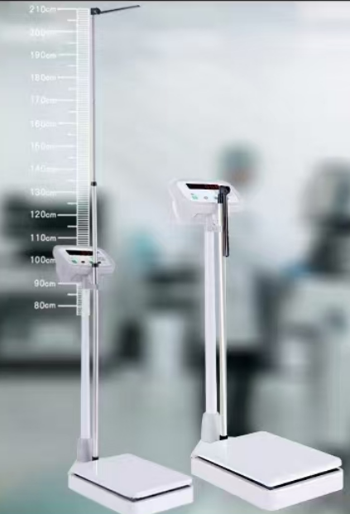
3.候诊椅
招标参数：

- 主体选用优质钢材料制作，板材厚度：≥1.0mm，

管材厚度：≥1.2mm，

承重：≥200KG；

2、表面电镀处理；

3、椅面为优质仿真皮革，柔软有韧性，容易清洗消毒擦拭；

4、内包高弹力高密度海绵；

5、三人座位，人体曲线设计；

6、两侧带扶手

